Ação de sensibilização e informação sobre Queimas e Queimadas

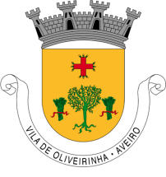
Edital nº 04–2017/2021
Realização de Queimas e Queimadas

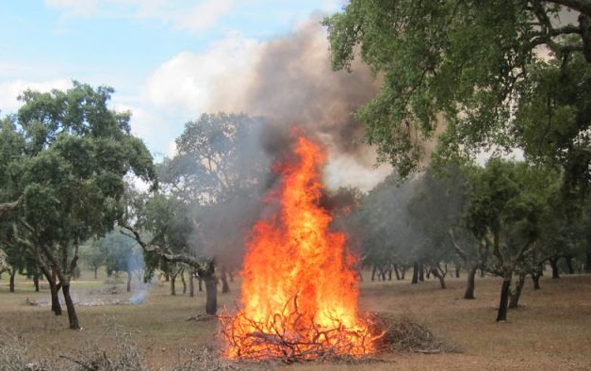

Firmino Marques Ferreira, Presidente da Junta de Freguesia de Oliveirinha faz saber que:

De acordo com a legislação nacional, Decreto - Lei 14/2019, de 21 de janeiro, desde 22 de janeiro, toda a realização de Queimas e Queimadas deve ser registada na aplicação "Queimas e Queimadas" e solicitar avaliação e autorização da queima de amontoados, identificando a ação; o local e a data da ação.
Para quaisquer esclarecimentos, consulte a sua Junta de Freguesia ou Câmara Municipal.
A queima executada sem comunicação prévia à autarquia é considerada uso de fogo intencional, estando sujeito a coimas.
Poderá aceder à aplicação em https://fogos.icnf.pt/InfoQueimasQueimadas/

Oliveirinha, 12 de fevereiro de 2019

O presidente da Junta de Freguesia de Oliveirinha

Firmino Marques Ferreira

